OBSERVATION DES SELLES
Nom :____________________________________________________________ | Mois : |  |  | Année :

1 | 2 | 3 | 4 | 5 | 6 | 7 | 8 | 9 | 10 | 11 | 12 | 13 | 14 | 15 | 16 | 17 | 18 | 19 | 20 | 21 | 22 | 23 | 24 | 25 | 26 | 27 | 28 | 29 | 30 | 31

LÉGENDE

CONSISTANCE : Noter quel type de selles, soit type 1 à 7 (voir schéma évaluation des selles au verso).

Évaluation des selles

Instructions : Cochez le type de selles représentant le mieux les selles faites généralement par la personne.
Type 1 | 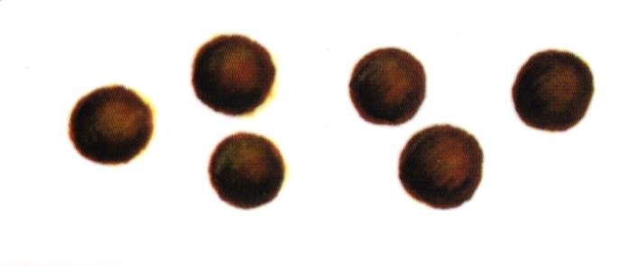 | Selle en grumeaux durs en morceaux séparés
Type 2 | 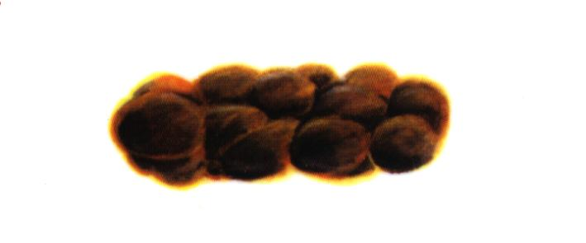 | Selle qui ressemble à une saucisse mais granuleuse
Type 3 | 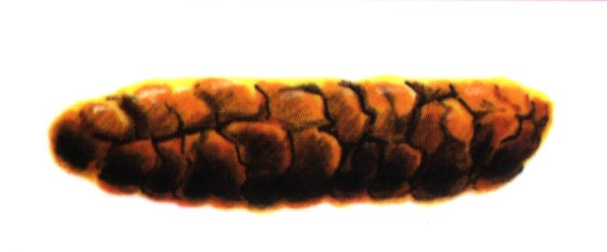 | Selle qui ressemble à une saucisse avec craquelures
Type 4 | 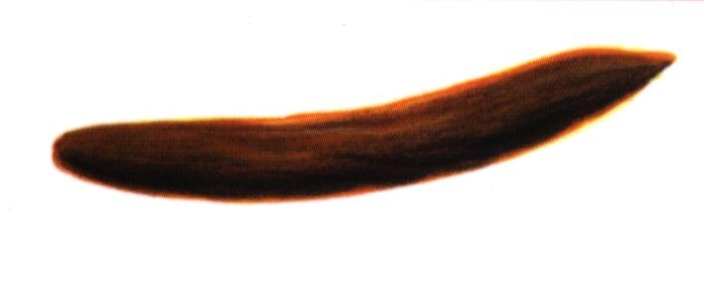 | Selle qui ressemble à une saucisse ou un serpent mou et lisse
Type 5 | 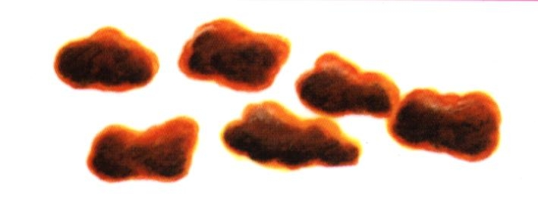 | Selle molle avec morceaux bien définis
Type 6 | 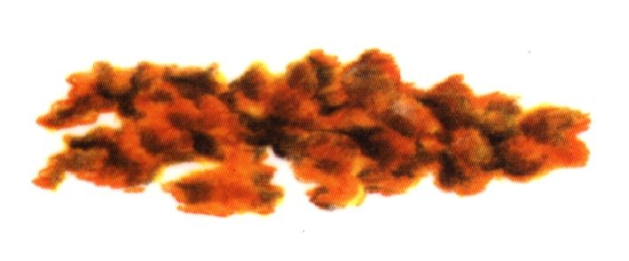 | Selle molle qui s’effrite facilement
Type 7 | 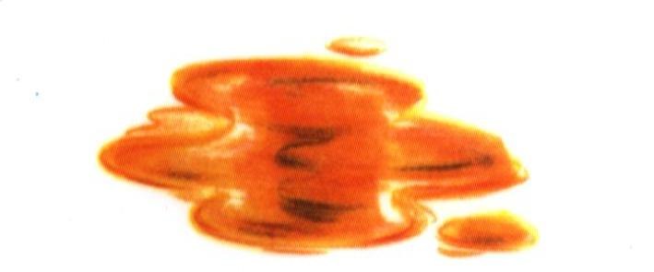 | Selle liquide sans morceaux solides

Type 1 à 3 : Selles dures

Type 4 : Normal

Type 5- 6 : Selles molles
Type 7 : Diarrhée

Échelle de Bristool, Heaton,K, Understanding your Browels 2nd ed Banbury,Oxon, England Famyly Doctor Publication, 2001

